LUDOPATIA
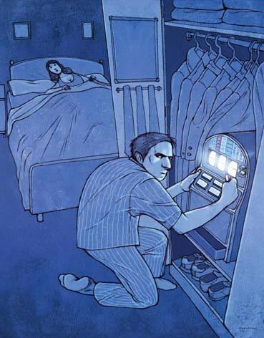

Trastorno relacionado con el juego, el cual implica una dependencia morbosa del mismo en sus diversas formas, o con polarización en una de ella, como es el juego del azar, que es el más frecuentemente cautivador en los elementos adultos y juveniles.
La ludopatía es una enfermedad de naturaleza psíquica, como lo es la toxicomanía o la esquizofrenia. Es enfermedad en cuanto rompe los comportamientos normales del ser inteligente y esclaviza al paciente de forma psicofísica: le crea dependencia, le condiciona las preferencias, le reduce la capacidad de opción.
Moralmente es inaceptable el provocar ludopatías en las personas, aunque sea frecuente por intereses comerciales y se aprovechen los artilugios atractivos que hoy la tecnología pone al alcance de cualquiera. Pero resulta difícil juzgar el grado de responsabilidad que tienen quienes caen en ellas. Si en ocasiones se les puede considerar culpables del consentimiento inicial, como acontece en cualquier vicio, en los procesos posteriores las valoraciones ética deben atenerse al nivel de conciencia y de consentimiento que se tiene cuando los procesos se arraigan y la personalidad queda deteriorada. La mejor actitud educadora al respecto es crear intereses previos que prevengan los desórdenes.
Y la mejor terapia es el desvío e intereses hacia otros atractivos iguales o mayores que los que originan las dependencias del juego. El ludópata se inhabilita para la reflexión y se debilita en sus opciones cuando el estímulo llega. Por eso no bastan para su terapia meras reflexiones benévolas, ni suelen ser eficaces los castigos o represiones, ni las referencias morales o religiosas.
La curación pasa por cambios de estructuras sociales (alejamiento de compañías promotoras del trastorno) y por procesos de reordenación de la vida en hábitos, horarios, trabajos rentables, revisión de intereses inmediatos y, en los primeros períodos de la rehabilitación, acompañamiento personal.
En ocasiones difíciles, las ocupaciones distantes de los ámbitos lúdicos. Más o menos es lo que se hace con vicios como el alcoholismo o el narcotráfico.
Es difícil determinar la moralidad en los hábitos ludopáticos. En general hay que suponerla como estado irresponsable, a no ser que vaya acompañada de otras concomitancias reforzadoras: robo, violencia, incluso prostitución. En ese caso entran en juego ya otros ingredientes éticos más complejos.

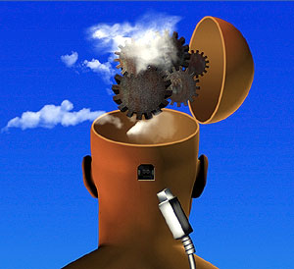

Lo importante que resulta lanzar a los jóvenes mensajes salvadores
Ejemplo de un artículito periodístico que cualquier puede leer

El 80% de los ludópatas se cura con la terapia adecuada

Videoconsolas e Internet atraen cada vez más a jugadores de corta edad
Ana Romero. Diario de Córdoba. (30 Noviembre 2008)

La adicción al juego es una enfermedad que provoca importantes crisis familiares y laborales en las personas que la sufren. Sin embargo, hay esperanzas para ellos porque en torno al 80% de los ludópatas se cura completamente con la terapia adecuada, aseguró ayer la tesorera de la Asociación Cordobesa de Jugadores en Rehabilitación (Acoger), Loli Arnáez. Arnáez señaló que lo importante es que los adictos al juego "busquen ayuda profesional y vengan convencidos de que pueden y quieren superar la enfermedad".

Por otra parte, la asociación alerta sobre el incremento de los casos de ludopatía entre los jóvenes. En este sentido, según datos de un estudio de la Junta sobre el juego en Andalucía, el 4 por ciento de los jóvenes andaluces entre 16 y 17 años es jugador patológico, mientras que el 4,9% de ese colectivo está en progresión adictiva, es decir, a punto de caer en la adicción al juego.

Loli Arnáez señaló que además de las máquinas tragaperras, que son el sistema de juego que más adictos crea, los jóvenes tienen problemas de adicción con las videoconsolas y con los juegos a través de Internet.

Arnáez señala que sigue siendo preocupante el alto número de mujeres que cae en la ludopatía, "pero las adicciones en las mujeres están peor vistas que en los hombres y eso hace que les cueste aún más trabajo pedir ayuda, normalmente no suelen asumirlo". Loli Aznáez, que también fue adicta al juego, asegura que "me hice mucho daño a mí misma y a mi familia, pero ya llevo 13 años sin jugar".

